Исследование механизма распространения области свечения разряда униполярного пробоя газа (УПГ)
Герасимов И.В., Морохина И.Н.
Костромской государственный университет им. Н.А. Некрасова, Кострома, Россия,
e-mail: igor_valerger@kmtn.ru
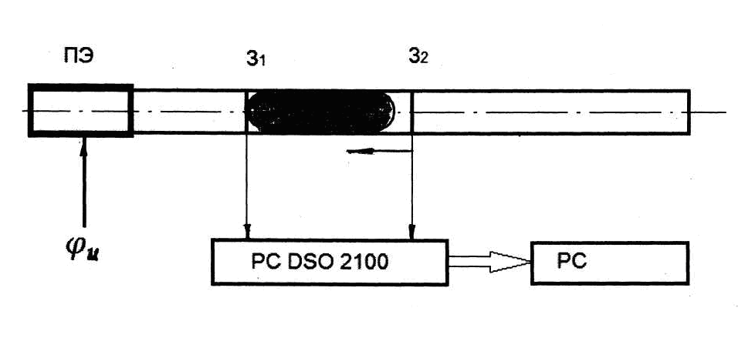
В настоящей работе приводятся результаты исследования изменения длины $L_{\text{ЗПО}}$ заряженных плазменных образований на различных расстояниях от единственного покрытия-электрода (ПЭ) на протяженности всей области свечения разряда УПГ. Схема эксперимента показана на рис. 1. С ростом площади ПЭ $S_{\text{ПЭ}}$ при давлении газа $p=0\text{.}\text{01}$Торр происходит резкий скачок мощности, потребляемой в импульсе от генератора, а геометрия и размеры формы заряженных плазменных образований, формируемых под поверх-
ностью ПЭ, позволили установить влия- Рис.1.
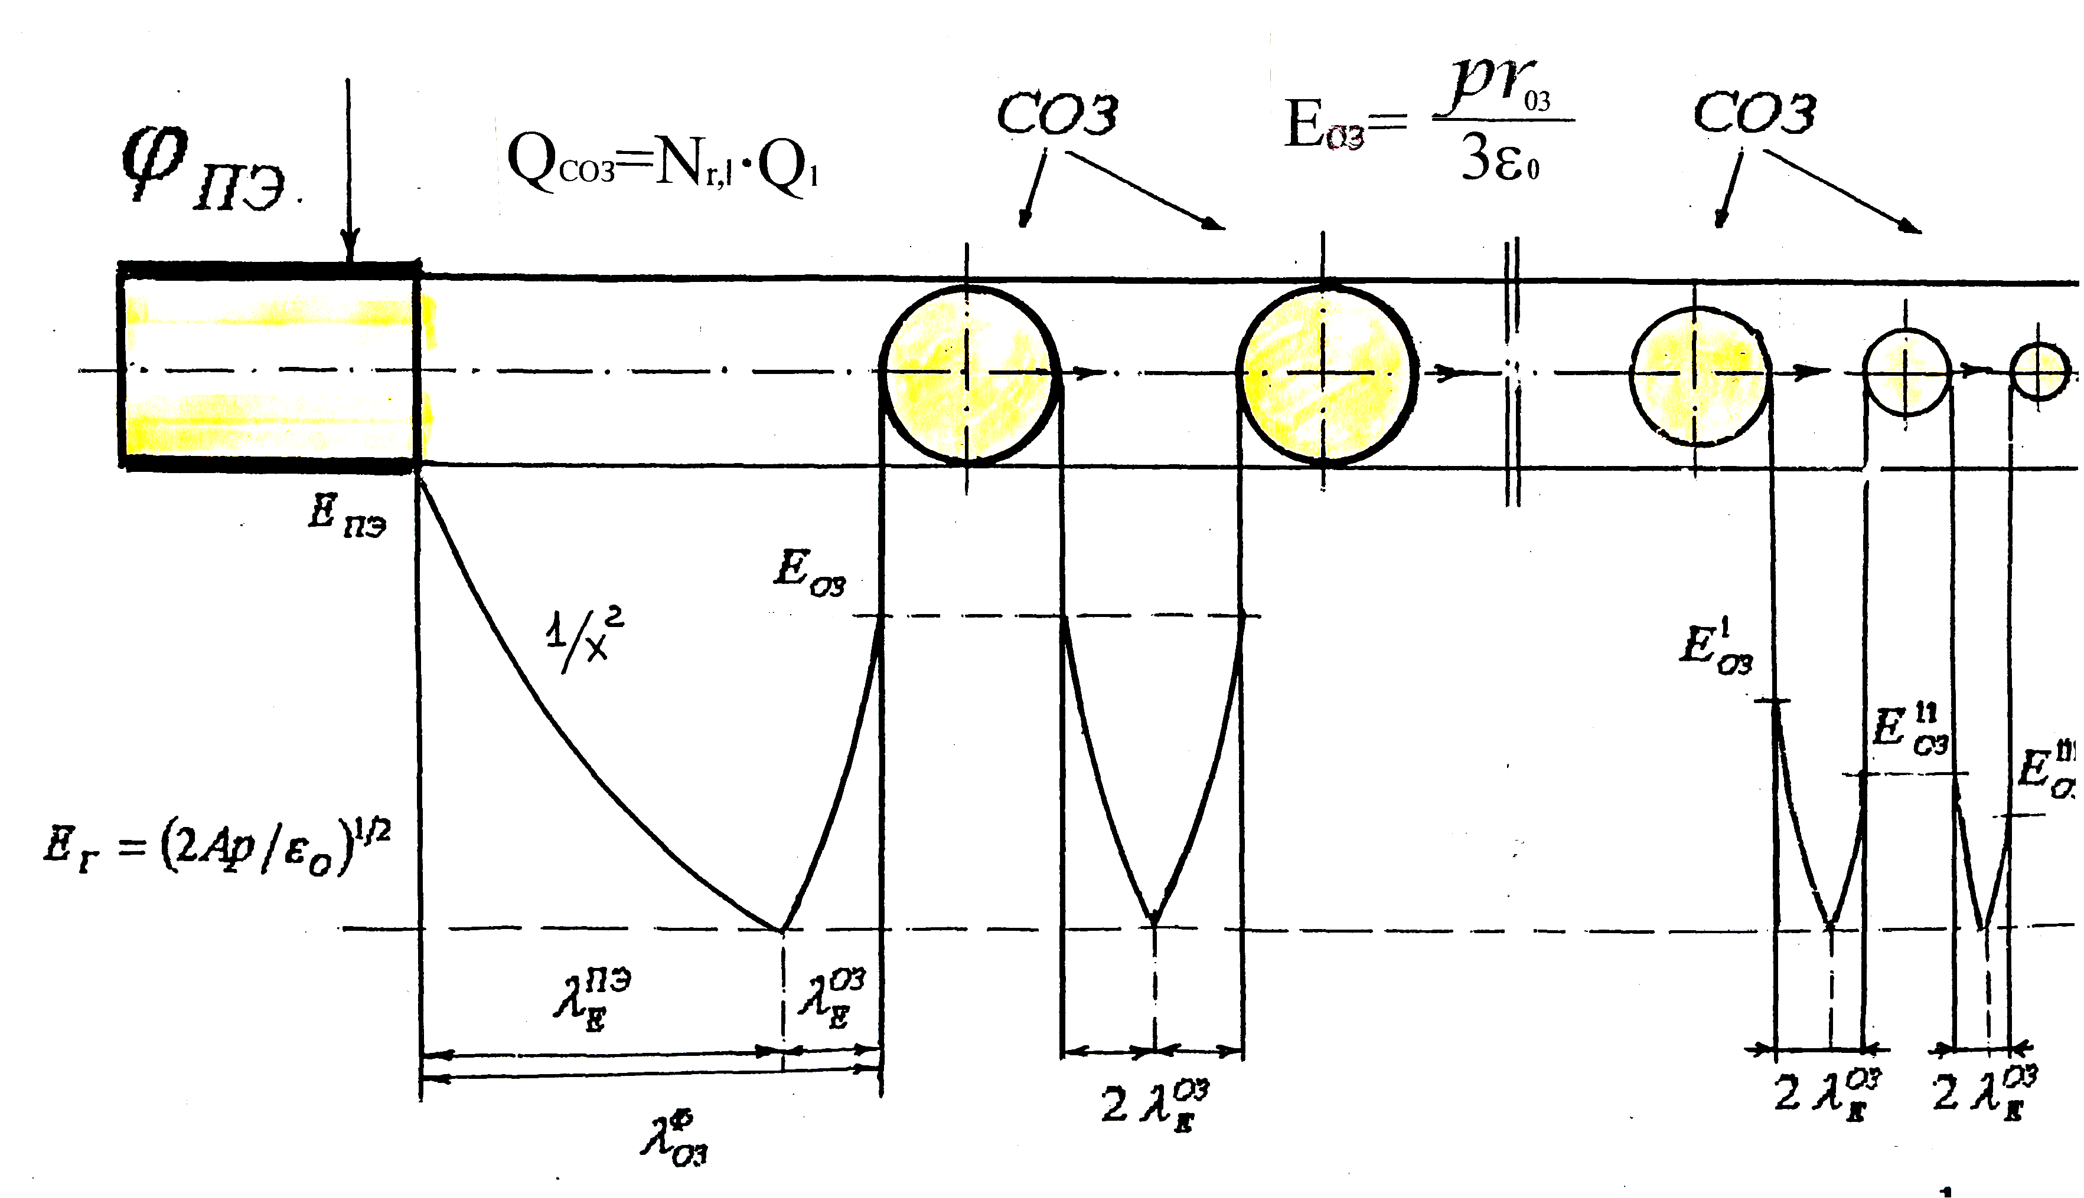
ния на них соотношения между собой трех основных параметров возбуждения разряда УПГ: амплитуды $ϕ_{\text{ПЭ}}$ импульсного потенциала на ПЭ, площади $S_{\text{ПЭ}}$ поверхности ПЭ и давление газа р. При большой амплитуде ($ϕ_{И}, \text{кВ}$) импульсного потенциала на ПЭ первоначальная длина ЗПО была близка к длине ПЭ (10,20,30 см [1], рис.1). Однако при малой площади ПЭ и по мере удаления ЗПО от ПЭ его геометрия превращалась в сферическую, рис. 2, с последовательно уменьшающимися радиусами сфер. Расстояние между ними задавалось их полем $E_{\text{ОЗ}}=\left(ρ r_{\text{ОЗ}}/3ε_{0}\right)$(полем свободного ОЗ в центральной части ЗПО) и полем $E_{Г}=\left(2\text{Ap}/ε_{0}\right)$, соотнесенным с давлением газовой среды $p$[2, 3]: взаимное отталкивание ЗПО и увеличение длины свечения разряда прекращается в момент равенства уменьшающихся полей $E_{\text{ОЗ}}$ и поля разреженной среды в объеме трубки с разрядом УПГ, рис2. Рис.2
Литература
- Герасимов И.В., Бритов Т.А. Материалы Международной конференции «Физика высокочастотных разрядов» – Казань.– 2011.– С.181-182.
- Герасимов И.В. Материалы Международной конференции «Физика высокочастотных разрядов» – Казань.– 2011.– С.133-134.
- Gerasimov I.V. От механизма развития разряда УПГ - к природе электричества. Сборник докладов VII Международного симпозиума “Электротехника 2010”. Москва. 2003.Т. IV. С.314-321.

